Российская Федерация

ПЕРВОМАЙСКИЙ РАЙОННЫЙ СОВЕТ НАРОДНЫХ ДЕПУТАТОВ АЛТАЙСКОГО КРАЯ

Р Е Ш Е Н И Е

31.10.2006 № 81 г. Новоалтайск

О гербе муниципального образования Первомайский район

В соответствии со статьей 4 Устава муниципального образования Первомайский район районный Совет народных депутатов РЕШИЛ:

- Утвердить проект изображения герба (авторы С.В. Неверов, С.И. Чеков) муниципального образования Первомайский район (приложение).
- Принять решение «О Положении о гербе муниципального образования Первомайский район».
- Направить настоящее решение главе района П.В. Ефремову для подписания и опубликования в установленном порядке.
- Направить изображение герба муниципального образования Первомайский район и Положение о гербе муниципального образования Первомайский район на экспертизу в Геральдический совет при Президенте Российской Федерации с последующим внесением герба района в Государственный геральдический регистр Российской Федерации.
- Контроль за исполнением настоящего решения возложить на постоянную комиссию по местному самоуправлению (Л.В. Кремлева).

Председатель районного В.Н. Бокарев
Совета народных депутатов

ПРИНЯТО
решением районного
Совета народных депутатов
31.10.2006 № 81

Р Е Ш Е Н И Е

о Положении о гербе муниципального образования Первомайский район

Настоящим Положением устанавливаются герб муниципального образования Первомайский район, его описание и порядок официального использования.

- Общие положения
Герб муниципального образования Первомайский район – официальный символ муниципального образования, отражающий исторические, культурные, национальные и иные местные традиции и особенности.

2. Геральдическое описание и обоснование символики герба муниципального образования Первомайский район
2.1. Геральдическое описание герба муниципального образования Первомайский район (далее – герб района):
В лазоревом поле два червленых, тонко окаймленных серебром знамени, положенных крестообразно, поверх них, на серебряном рушнике, украшенном на концах изображениями лазоревых лебедей, золотой круглый хлеб с солонкой того же цвета.
Щит увенчан золотой короной о пяти заостренных зубцах.
2.2. Обоснование символики герба района:
Золотой и лазоревый цвета во флаге отражают особенности природного положения района – множество озер и огромные сельскохозяйственные угодья.
Золотой (желтый) цвет - символ радушия, гостеприимства, справедливости.
Серебро (белый) – символ чистоты, доброты и невинности помыслов.
Червленый (красный) – символ храбрости, мужества и неустрашимости.
Лазоревый (синий, голубой) – символ благополучия, мира, верности, движения вперед.
Червленые знамена являются символом трудовых заслуг жителей района, символизируют расположенные на территории района воинские части, аллегорически указывают на современное название района – Первомайский.
Положенные накрест флаги своими древками образуют Андреевский крест, как символ расположенного в районе монастыря.
Золотой круглый хлеб с солонкой того же цвета на серебряном рушнике – символ хлебосольства, богатства района сельскохозяйственными угодьями, кроме того, аллегорически указывает на прежнее название районного центра – Краюшкино.
Лебедь – символ грации, красоты и величия.
Изображения лебедей говорят о большом количестве водоемов на территории района, а также охотничьих угодий.
Золотая корона о пяти видимых заостренных зубцах символизирует административный статус Первомайского района как муниципального района.

3. Порядок воспроизведения герба района
3.1. Воспроизведение герба района допускается:
а) в многоцветном и одноцветном вариантах;
б) в виде объемного или графического изображения;
в) в различной технике исполнения и из различных материалов;
г) отличных от образцов размеров с сохранением графических характеристик изображения.
3.2. Воспроизведение герба района, независимо от его размера и техники исполнения должно точно соответствовать его геральдическому описанию согласно разделу 2 настоящего Положения и общим геральдическим нормам.
3.3. Не допускается воспроизведение герба района:
а) в сочетании с текстом и изображениями, посягающими на права человека и гражданина, его честь и достоинство, оскорбляющими национальные и религиозные чувства граждан;
б) в качестве геральдической основы гербов и флагов других муниципальных образований, общественных объединений, муниципальных унитарных предприятий, муниципальных учреждений, организаций независимо от организационно – правовой формы.

4. Порядок официального использования герба района
4.1. Герб района размещается:
- на вывесках, фасадах зданий органов местного самоуправления муниципального образования Первомайский район;
- в залах заседаний районного Совета народных депутатов и администрации Первомайского района, служебных кабинетах председателя районного Совета народных депутатов, главы муниципального образования Первомайский район (далее – глава района), руководителей органов администрации Первомайского района, иных органов местного самоуправления муниципального образования Первомайский район;
- на печатях, штампах, бланках районного Совета народных депутатов, администрации Первомайского района, иных органов местного самоуправления муниципального образования Первомайский район;
- на бланках главы района, органов администрации Первомайского района;
- на бланках Почетных грамот, Благодарственных писем, благодарностей, свидетельств, удостоверений почетных званий и других наград, устанавливаемых районным Советом народных депутатов и администрацией Первомайского района;
- на удостоверениях депутатов районного Совета народных депутатов, лиц, замещающих муниципальные должности муниципальной службы Первомайского района;
- на знамени муниципального образования Первомайский район;
- на официальных печатных изданиях органов местного самоуправления муниципального образования Первомайский район.
4.2. Герб района может помещаться на:
- наградах и памятных знаках, установленных районным Советом народных депутатов и администрацией Первомайского района;
- должностных знаках главы района, председателя и депутатов районного Совета народных депутатов, муниципальных служащих и работников органов местного самоуправления муниципального образования Первомайский район;
- вывесках, печатях, штампах, бланках, грамотах учреждений и предприятий, находящихся в муниципальной собственности, муниципальном управлении или подчинении, а также органов, организаций, учреждений и предприятий, учредителем (ведущим соучредителем) которых является администрация Первомайского района;
- на указателях границ района при въезде;
- объектах недвижимого имущества и транспортных средствах, находящихся в муниципальной собственности.
4.3. Допускается использование герба района:
- в оформлении официальных и культурно-массовых мероприятий, проводимых органами местного самоуправления муниципального образования Первомайский район, в том числе на общественном транспорте, улицах, витринах, стендах, транспарантах и т.д.;
- на визитных карточках председателя, депутатов районного Совета народных депутатов, главы района и сотрудников администрации Первомайского района;
- конвертах, открытках, приглашениях, календарях и другой полиграфической продукции, выпускаемой по заказу органов местного самоуправления муниципального образования Первомайский район, при изготовлении значков, памятных медалей, вымпелов и другой сувенирной продукции;
- на некоторых видах продукции, производимой в Первомайском районе.
4.4. Герб района не подлежит использованию на печатях, штампах, бланках, вывесках органов государственной власти, других муниципальных образований и подчиненных им учреждений, организаций, предприятий, действующих на территории Первомайского района, а также общественных организаций.
4.5. При одновременном размещении Государственного герба Российской Федерации, либо герба Алтайского края и герба района, герб района располагается с правой стороны от Государственного герба Российской Федерации, либо герба Алтайского края, если стоять к ним лицом.
При одновременном размещении Государственного герба Российской Федерации, герба Алтайского края и герба района, Государственный герб Российской Федерации располагается в центре. С левой стороны от Государственного герба Российской Федерации располагается герб Алтайского края, с правой стороны от Государственного герба Российской Федерации располагается герб района, если стоять к ним лицом.
При одновременном размещении чётного числа гербов (но более двух), либо нечётного числа гербов (но более трех) порядок размещения Государственного герба Российской Федерации, герба Алтайского края, герба района, гербов иных субъектов Российской Федерации, муниципальных образований, общественных объединений, предприятий, учреждений и организаций определяется в соответствии с требованиями статьи 9 Федерального конституционного закона от 25 декабря 2000 г. № 2-ФКЗ «О Государственном гербе Российской Федерации» и статьи 4 Закона Алтайского края от 1 июня 2000 г. № 27-ЗС «Закон о гербе Алтайского края».
4.6. При одновременном размещении Государственного герба Российской Федерации, герба Алтайского края и герба района, размер герба района не может превышать размеры Государственного герба Российской Федерации и герба Алтайского края, при этом Государственный герб Российской Федерации и герб Алтайского края не могут быть размещены ниже герба района.
4.7. Иные случаи использования герба района устанавливаются главой района.
4.8. Использование изображения герба района, в том числе в коммерческих целях, может осуществляться только при наличии согласования с главой района.
4.9. Герб района с момента утверждения его районным Советом народных депутатов согласно Закону Российской Федерации от 9 июля 1993 г. № 5351-1 «Об авторском праве и смежных правах» авторским правом не охраняется.
4.10. Порядок изготовления, использования, хранения и уничтожения бланков, печатей и иных носителей изображения герба района устанавливается органами местного самоуправления муниципального образования Первомайский район.

6. Ответственность за нарушение настоящего Положения
Надругательство над официальными символами муниципального образования, а также использование официальных символов муниципального образования с нарушением установленного порядка их использования влечет ответственность в соответствии с законодательством об административных правонарушениях.

Глава района П.В. Ефремов

«_____» ____________ 2006 г.

№ ____

Приложение

к решению районного

Совета народных депутатов
№_______от _____________2006 г.

Составил герб – Неверов С.В., Чеков С.И.
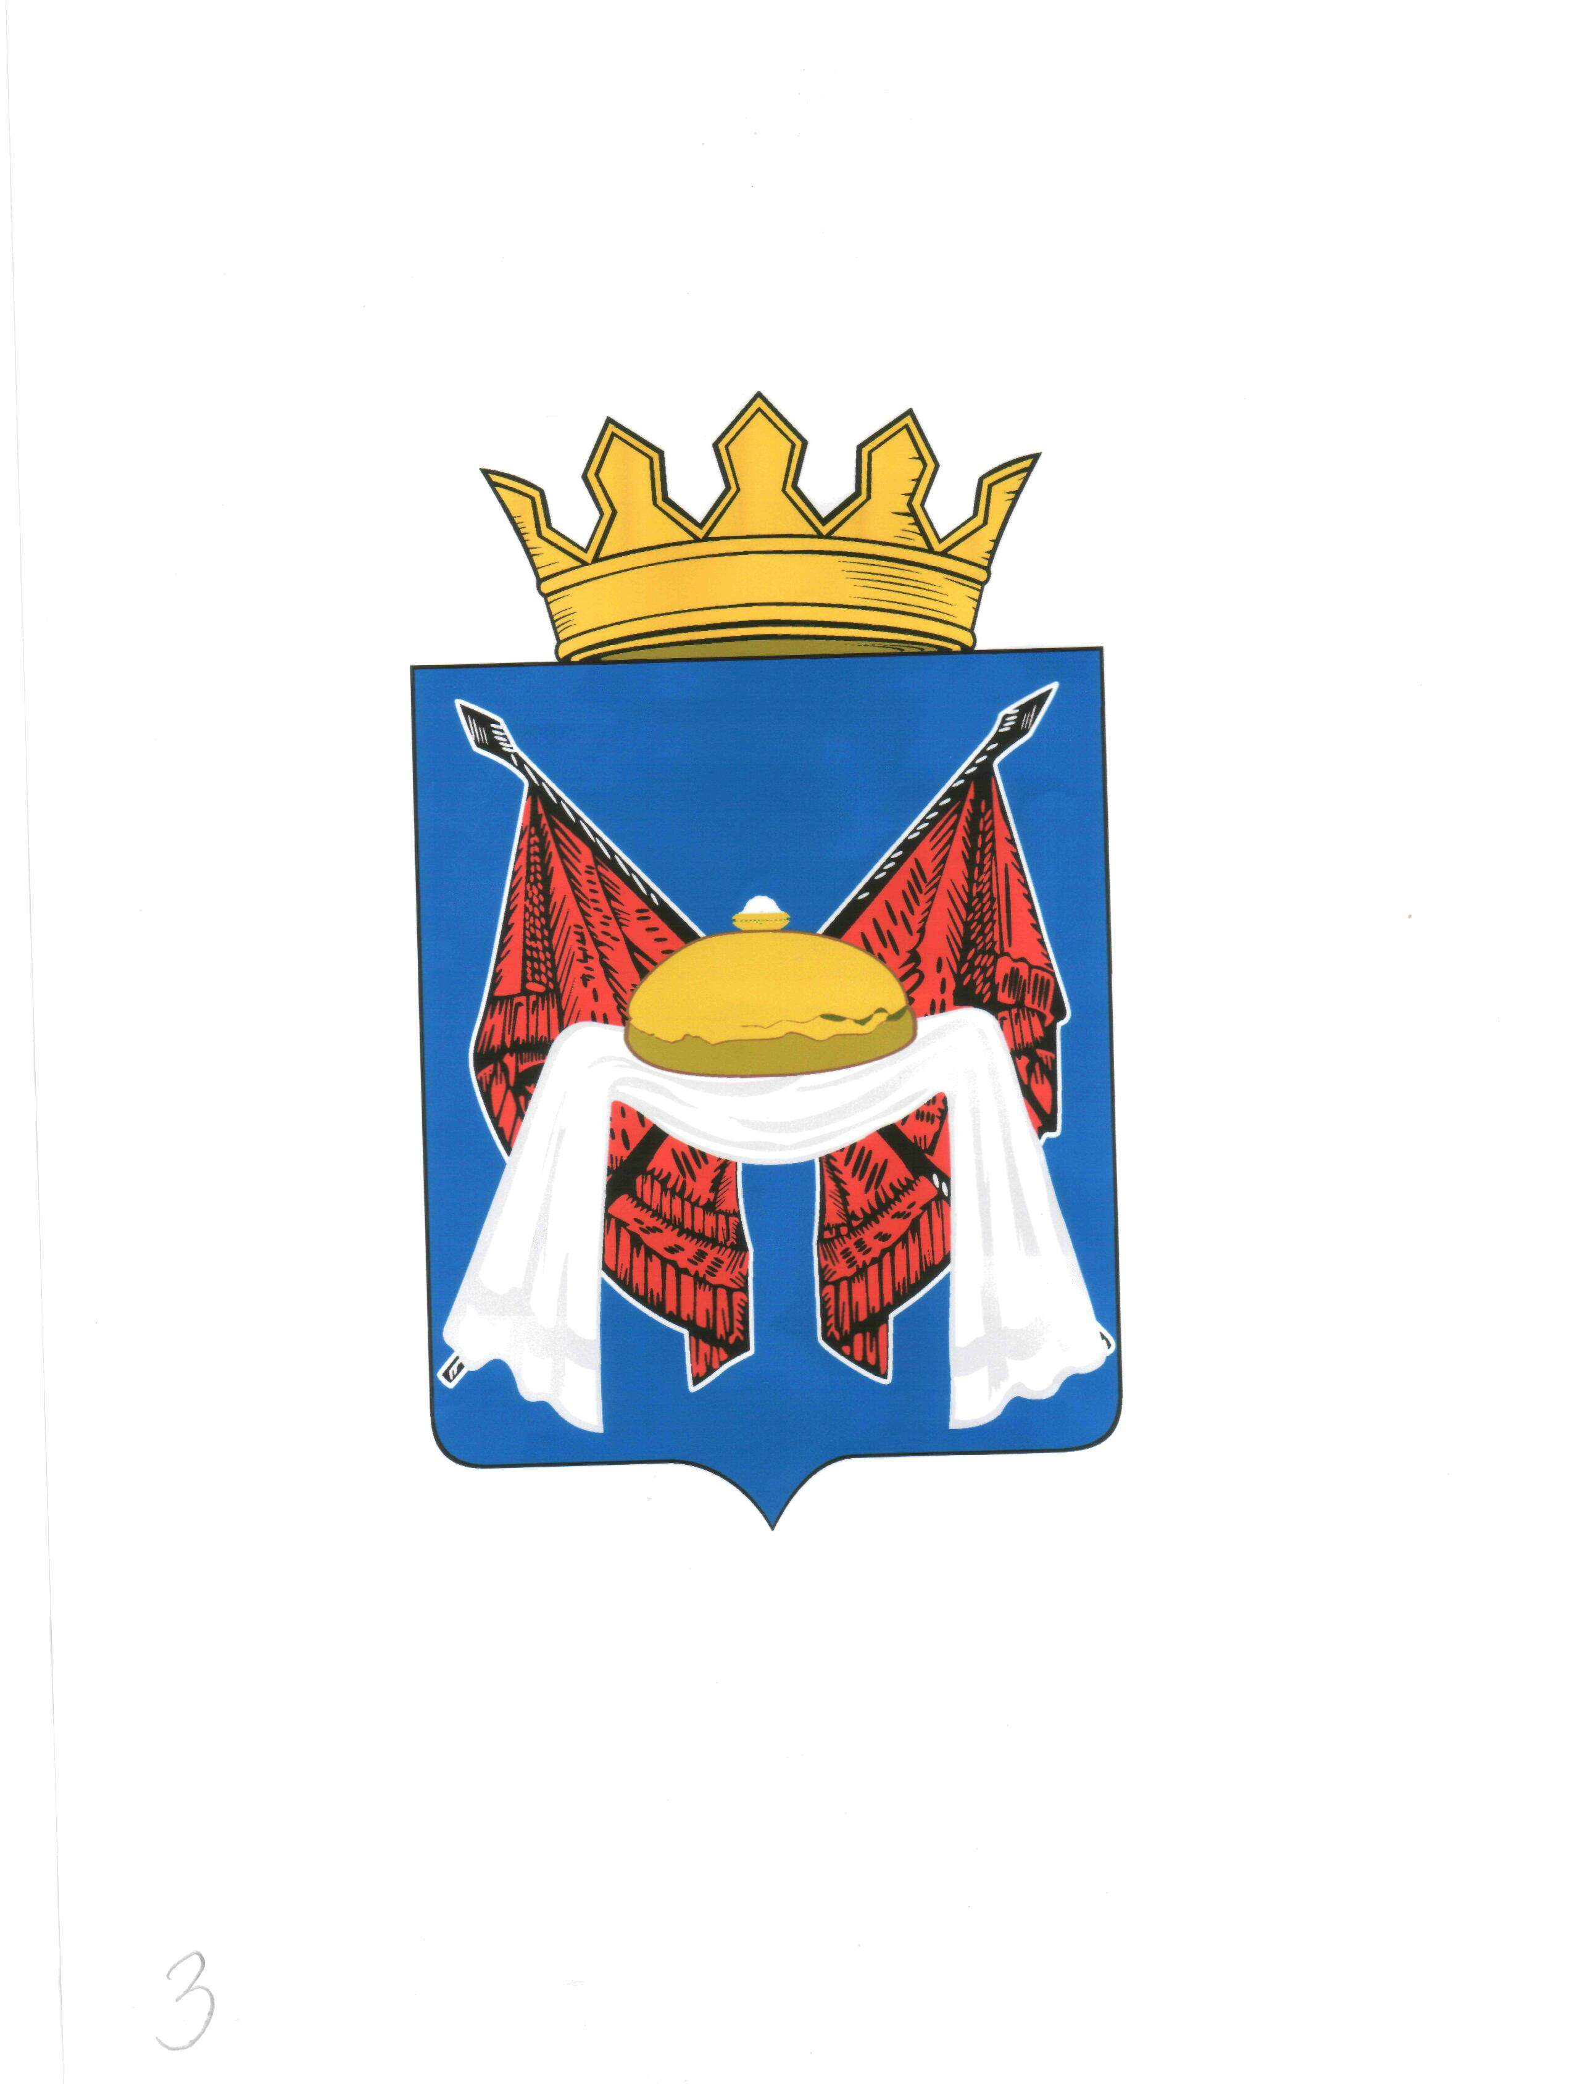
Изобразил герб – Чеков С.И.

